1. 看证监会行业的平均市盈率 1

2. 看所有A股或者所有板块的强弱分析 1

3. 选股公式 2

3.1. 通达信剔停牌、ST、创业板公式 2

3.1-1. DYNAINFO的用法 2

3.1-2. 在软件中看DYNAINFO用法 3

3.2. 选股公式中插入函数 4

3.3. 通达信公式中插入注释 5

3.4. 同股票代码，板块，名字相关的函数 6

# 看证监会行业的平均市盈率

报表分析🡪板块分析🡪证监会行业

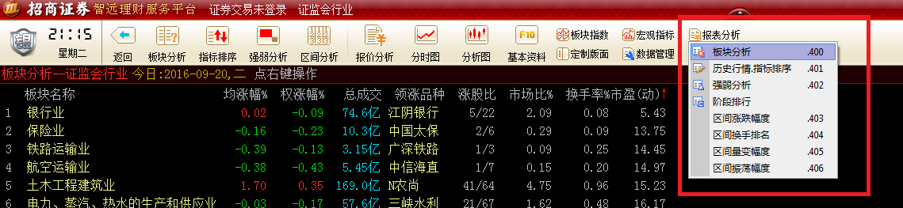

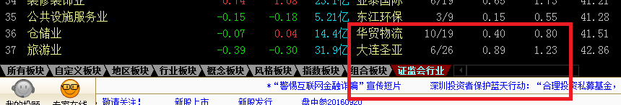

# 看所有A股或者所有板块的强弱分析

报表分析🡪强弱分析🡪A股，或者任意行业，或者任意其他的

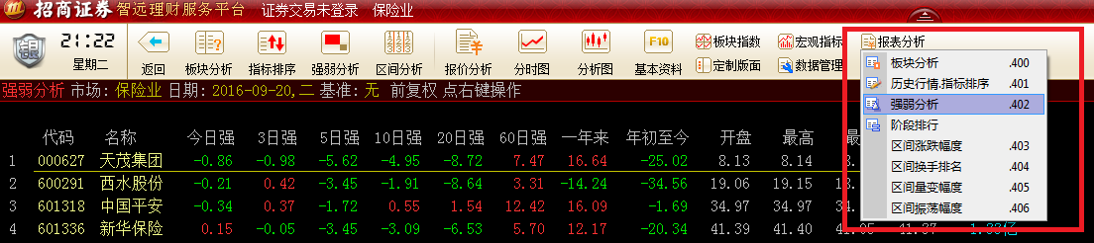



# 选股公式

## 通达信剔停牌、ST、创业板公式

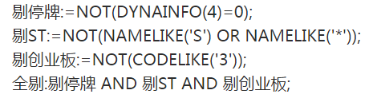

我用的DYNAINFO(4) > 0

下面这个也挺有意思

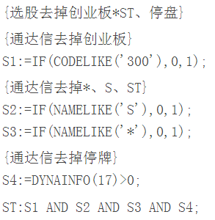

### DYNAINFO的用法

http://blog.sina.com.cn/s/blog_4a07d43b0100xbt7.html

### 在软件中看DYNAINFO用法

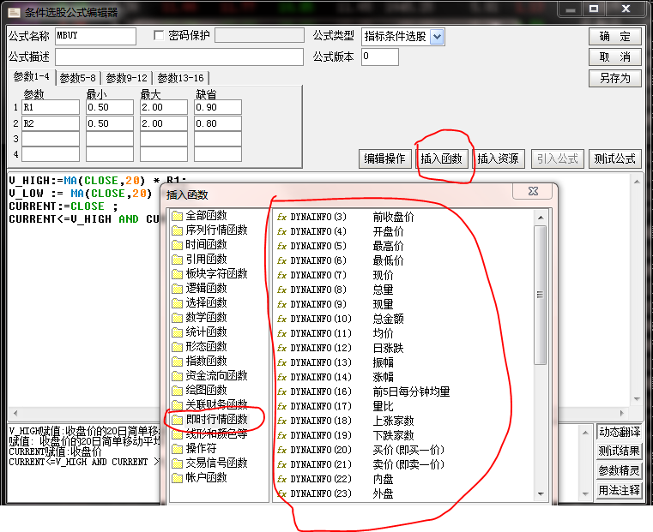

## 选股公式中插入函数

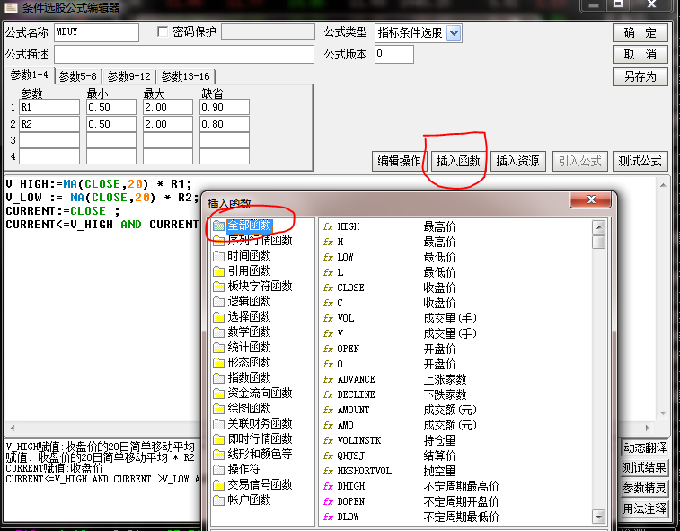

## 通达信公式中插入注释

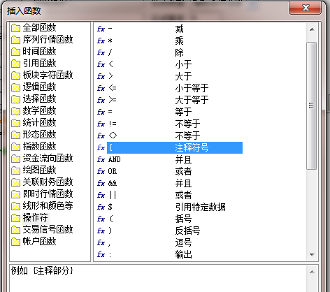

## 同股票代码，板块，名字相关的函数

